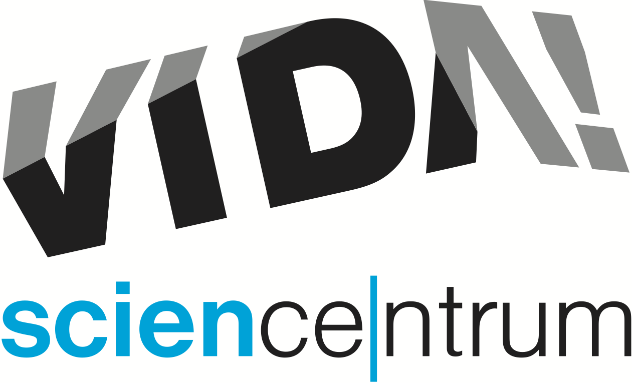**VIDA! Cirkus je věda**

**tisková zpráva** │ Brno │7. dubna 2025

Moravian Science Centre Brno,

příspěvková organizace

Křížkovského 554/12

603 00 Brno

tel: (+420) 737 134 878

info@vida.cz, www.vida.cz

V sobotu 12. dubna 2025 se zábavní vědecký park VIDA! promění v cirkusovou manéž plnou pokusů, rovnováhy a žonglérských triků. Vědecké principy se spojí s kouzlem cirkusu – a vy můžete být u toho! Zjistíte, jak fyzika pomáhá akrobatům a kejklířům a že každé číslo má svůj vědecký základ. Přijďte si vyzkoušet, jaké je balancovat jako artisté nebo se stát žonglérskou hvězdou.

„*Od 13.00 do 17.00 se přímo v expozici otevře šapitó* ***Cirkusu Legrando****. Na průchozích stanovištích si tu můžete vyzkoušet chůzi po laně, balancování s talíři nebo fakírské umění. A to vše zcela bezpečně, pod dohledem zkušených lektorů. Akce je vhodná pro děti od čtyř let i pro dospělé dobrodruhy – každý si tu najde svou výzvu*,“ přiblížila program dne Kateřina L. Brettschneiderová, tisková mluvčí VIDA!

Během dne se konají vědecké show v Divadle vědy, kde vás v 10.30 a 13.30 čeká ohnivá podívaná **Hořím pro cirkus**, na které odhalíte tajemství plamenů a poznáte fyzikální zákony, které zkrotí oheň v manéži. Od 11.15 se o své žonglérské a kouzelnické umění podělí **Mišuge**. Ve 12.15 a 16.30 si nenechte ujít představení **Mistři rovnováhy**, kde poznáte, jak důležité je těžiště. „*Ukážeme vám, jak ho najít a jak ho přemístit mimo tělo! Bude to zábavné, interaktivní a poučné. Těžiště totiž není jen nudný pojem z učebnic, je to váš nejlepší parťák pro akrobacii i žonglování*“, popisuje Tereza Haraštová, garantka programu.

Po celý den od 10.00 do 17.30 můžete navštívit stanoviště rozesetá po expozici. Vyrobíte si balancujícího artistu z papíru, postavíte plechovku na hranu a odhalíte tajemství fyziky v cirkusovém světě. Zjistíte, kde máte své těžiště, jak jej najít a použít, a také si vyzkoušíte přesnost a koordinaci ve hře **Staň se vrhačem**. To vše hravě a s úsměvem, jak je ve VIDA! zvykem.

**Cirkus bude v sobotu 12. dubna 2025 od 10.00 do 18.00 v prostorách VIDA! science centra.** Cirkusovým artistou se stanete za cenu běžného vstupu. Vstupenky jsou už k dostání na e-shopu VIDA!

Podrobný program najdete na našem webu [www.vida.cz](http://www.vida.cz). Všem návštěvníkům doporučujeme zakoupit **online vstupenky** s předstihem na e-shopu a zajistit si tak rovnou průchod do expozice bez čekání ve frontě na vstupenku.

**Otevírací doba VIDA!**

Pondělí zavřeno, kromě posledního pondělí v měsíci

Úterý až pátek 9:00–18:00

Víkendy 10:00–18:00

VIDA! science centrum

Křížkovského 12, Brno

[www.vida.cz](http://www.vida.cz)

[www.facebook.com/vidabrno](http://www.facebook.com/vidabrno)

Zábavní vědecký park VIDA! provozuje Moravian Science Centre Brno, příspěvková organizace Jihomoravského kraje. Moravian Science Centre Brno, p. o. je členem České asociace science center.